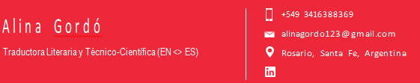
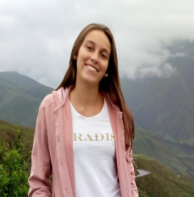
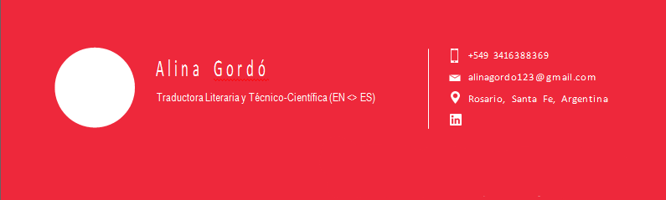
Alina Gordó

Herramientas Informáticas:

Microsoft Office

SDL Trados Studio 2015

Aegisub

Wordfast Pro 3

MemoQ

PDF Foxit Reader

Áreas de interés:
Deportes
Turismo
Cine

Música

Gastronomía
Formación académica:
- 2015-2018 - Traductorado Literario y Técnico-Científico en Inglés en el Instituto de Educación Superior N° 28 “Olga Cossettini”.
- 2010-2014 - Educación Secundaria con Orientación en Humanidades y Ciencias Sociales – Escuela N°3173 Nuestra Señora de Pompeya.
- En curso: Cambridge Proficiency in English Exam Preparation – Asociación Rosarina de Cultura Inglesa.
- En curso: Curso de subtitulado a distancia – Instituto de Lenguas Vivas, Posadas, Misiones.

Experiencia laboral:
- 2016 – Voluntariado: XIV Congreso Internacional de Ciudades Educadoras Rosario 2016.
    - Asistencia en Interpretación.
- 2017 – Voluntariado: Municipalidad de Rosario y Museo de la Ciudad.
    - Prácticas Pre-profesionales: Traducción de material para el Museo de la Ciudad.
- 2016 – Promotora en Agencia de Turismo “Corradi Viajes”.

Capacitación:
- 2018 - Taller de subtitulado. Disertantes: Trad. Juan Macarlupú y Trad. Carolina Panero.
- 2018 – Taller de localización de videojuegos. Disertante: Trad. Carolina Panero.
- 2018 – Jornada de edición y corrección de textos en español a cargo de profesoras de la Universidad Nacional de Rosario.

